Министерство образования и науки Российской Федерации

ФГБОУ ВО «Ульяновский государственный технический университет»

Кафедра «Вычислительная техника»

Лабораторная работа №2

«Персональный сайт»

Выполнила студентка

группы ИВТАПбд-11

Карпова А.С.

Ульяновск, 2022

**Постановка задачи**

Разработать персональный сайт по прототипу из л/р №1 на языке HTML5+CSS3+JavaScript, который должен включать не менее 5 страниц. Обязательные страницы: главная страница, страница с выполненными работами, фотогалерея-пустая. Все тексты страниц должны быть заполнены. В 5 страниц не входят: лабораторные по дискретной математике, страница регистрации, страница авторизация, страницы административного раздела (список пользователей, страницы редактирования контента, страницы редактирования пользователей)  
Дизайн сайта берется/копируется из открытых вариантов оформления сайтов, либо рисуется самостоятельно.   
В отчете лабораторной работы отразить принятые конструктивные решения.  
При разработке сайта нельзя пользоваться редакторами вида FrontPage. Желательно использовать обычный текстовый редактор или специализированный редактор с подсветкой синтаксиса языка.  
**Реализация**

Структура сайта

1. PHP страницы

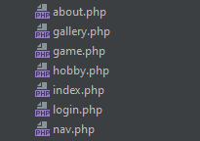

1. CSS файлы

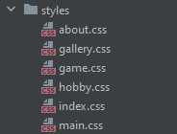

1. Изображения

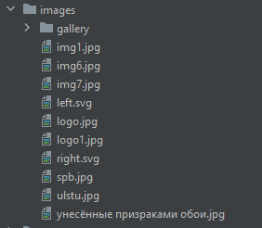

4. JS файлы

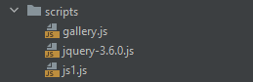

Лабораторная работа реализована в виде Html страниц с применением CSS свойств. Работа включает в себя 4 основных папки (PHP страницы, CSS файлы, JS файлы, папка с изображениями). Выполнена связь страниц с CSS файлами.

Также выполнена связь между PHP страницами сайта для корректного перехода по ссылкам сайта или соц. сетей. Выполнена адаптивная верстка для корректного отображения на разных устройствах. Дизайн сайта реализовывался самостоятельно.

**Интерфейс работы**

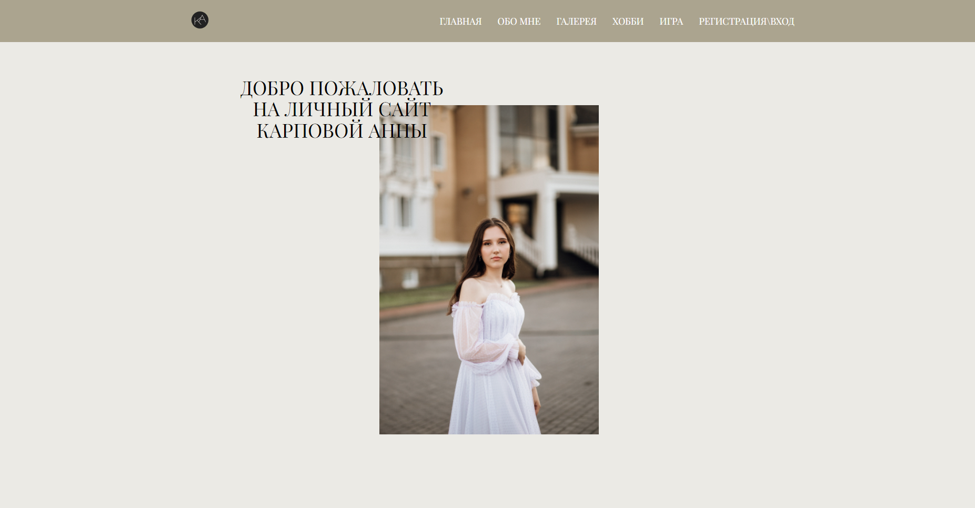

Рис. 1 – Главная страница.

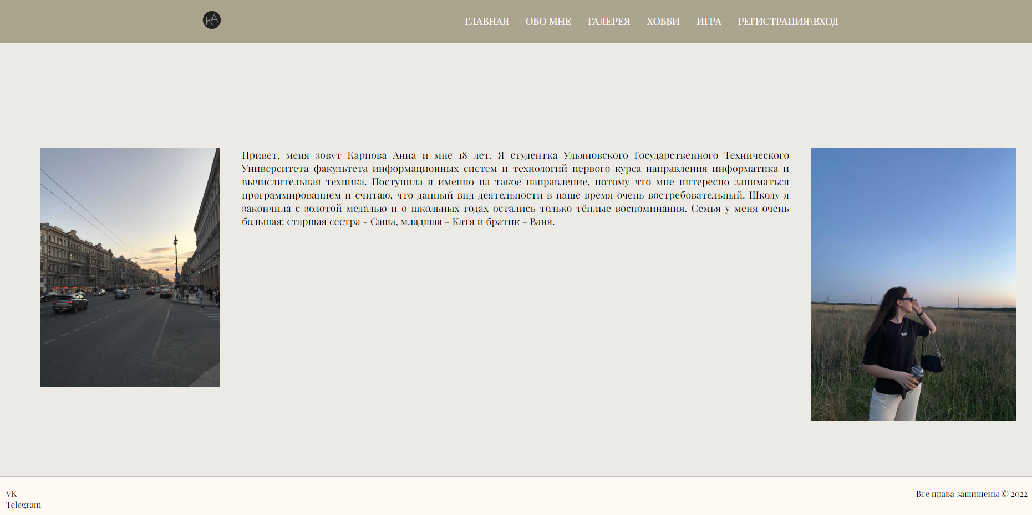

Рис. 2 – Страница с информацией обо мне.

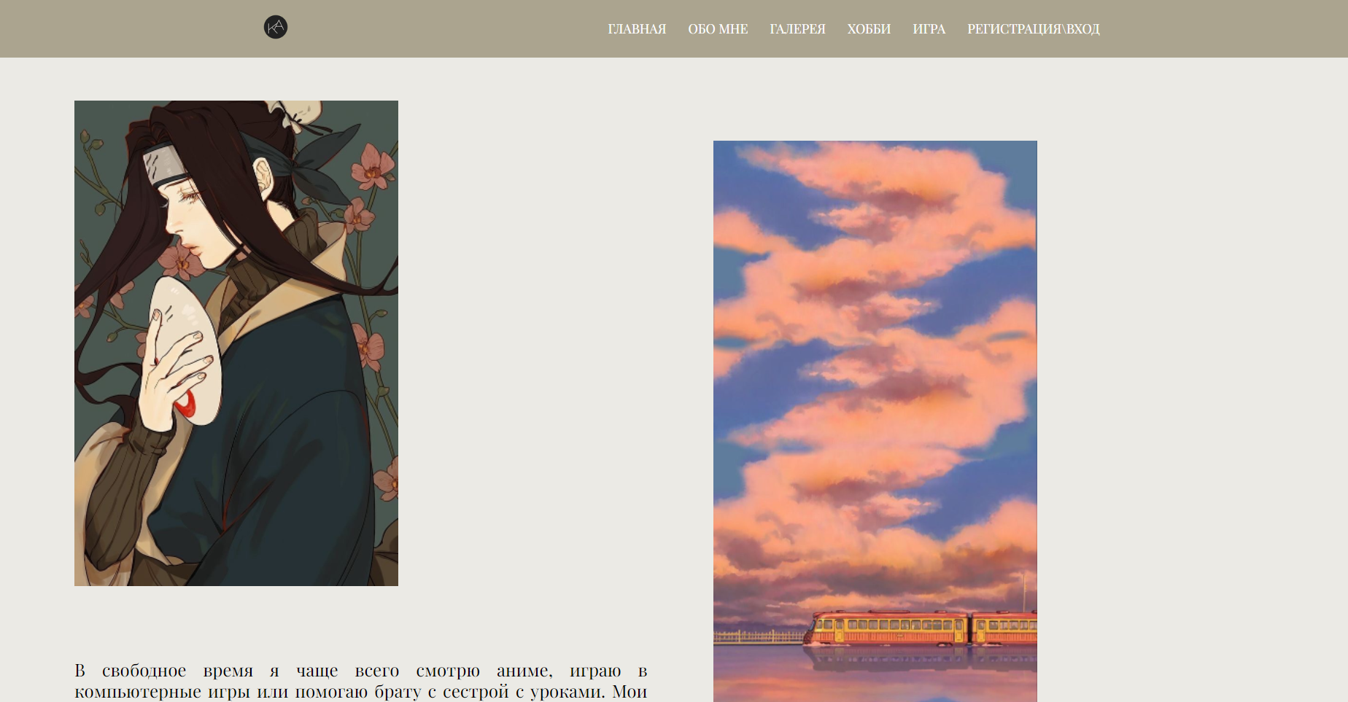

Рис. 3 – Хобби.

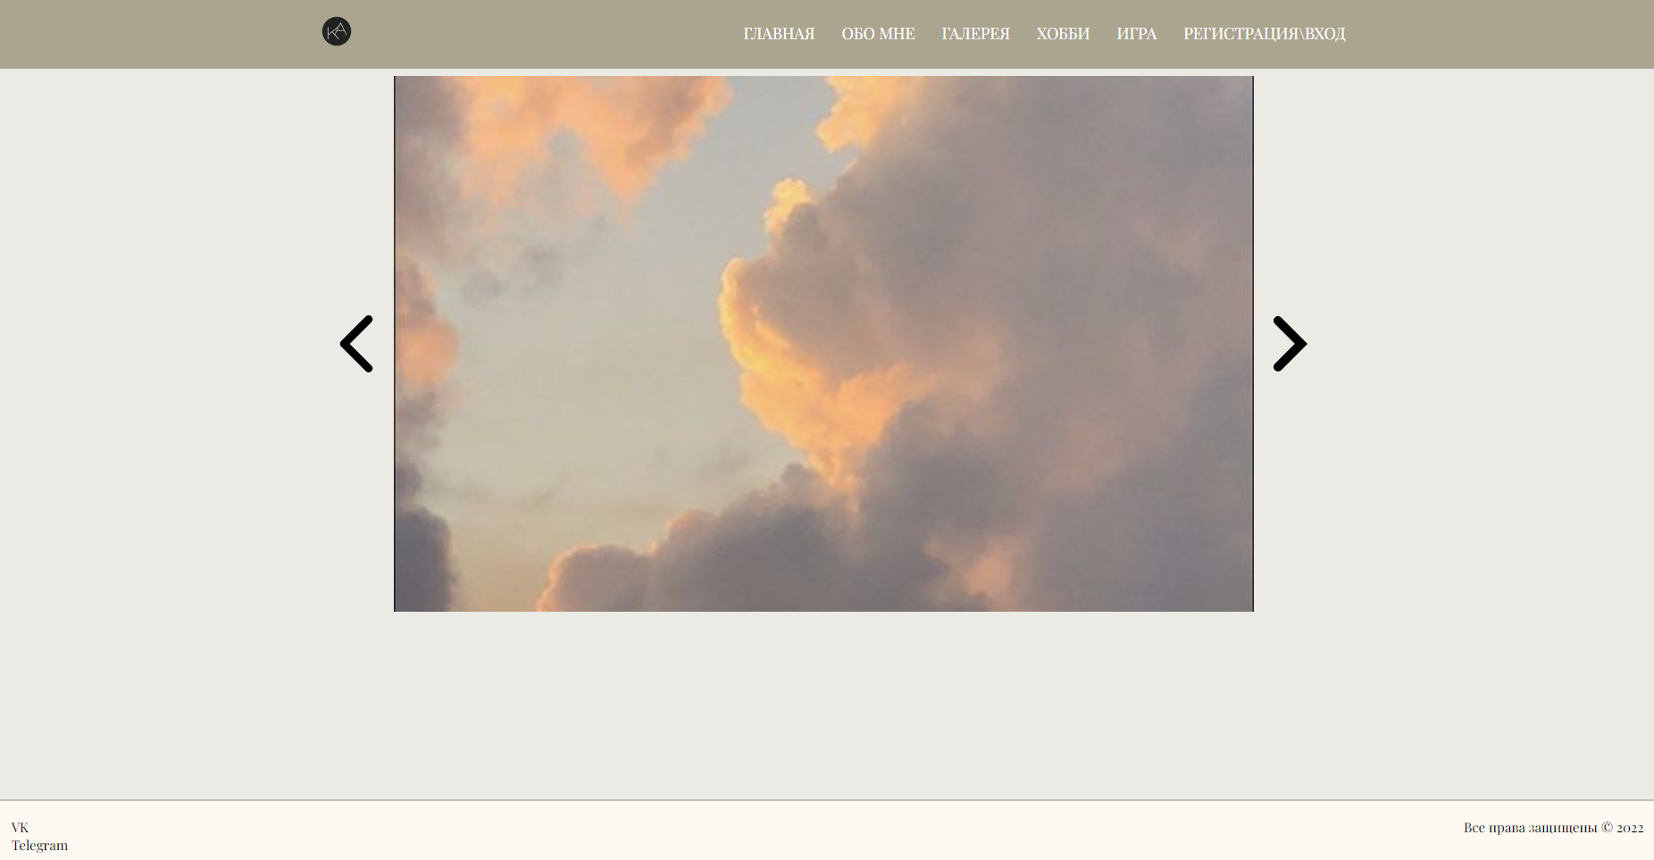

Рис. 4 – Галерея.

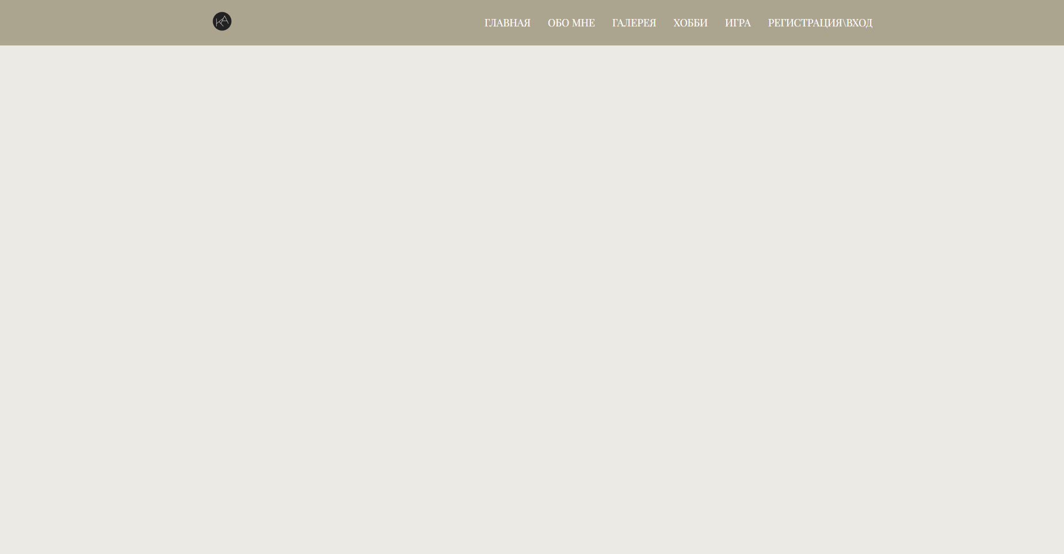

Рис. 5 – Страница с игрой(на данный момент пустая, потому что данная лабораторная работа еще не выполнена).

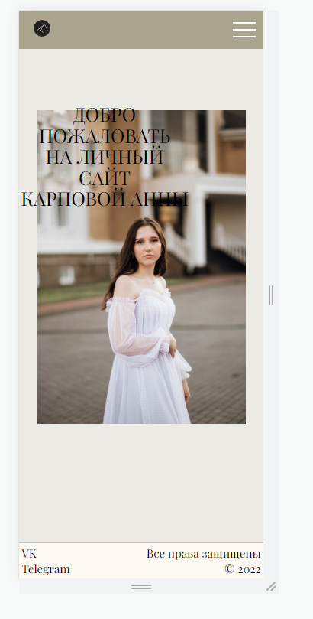

Рис. 6 – Пример адаптивной страницы.

**Выводы**

Благодаря данной лабораторной работе, мы приобрели навыки верстки персонального сайта, ближе познакомившись с HTML и CSS. Также научились подключать CSS файлы и делать адаптивную верстку сайта с помощью media запросов.

**Литература**

1. https://habr.com/ru/post/467049/
2. https://habr.com/ru/post/144003/